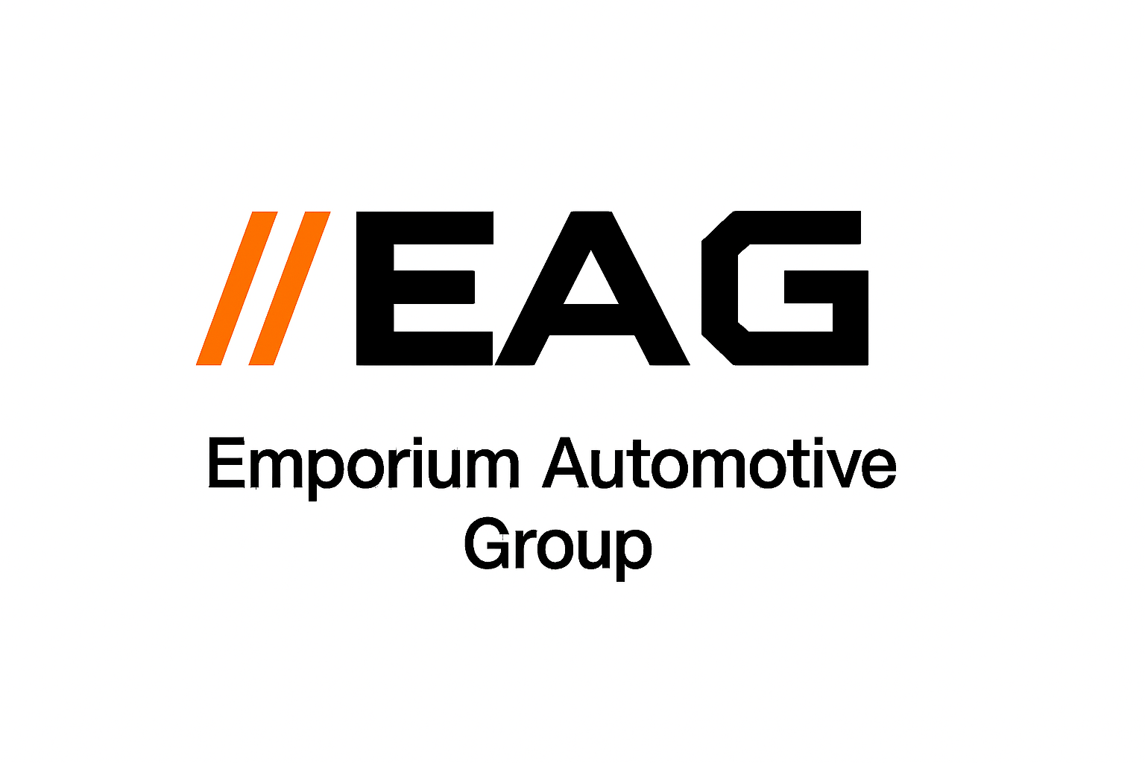
REKLAMAČNÍ ŘÁD
//Emporium Automotive Group
IČ: 01234567
DIČ: CZ123455678
1. Uplatnění reklamace
Zákazník je povinen zboží při převzetí zkontrolovat a případné vady nahlásit bez zbytečného odkladu.
2. Délka záruky
Na prodávané autodíly poskytujeme záruku 24 měsíců, pokud není uvedeno jinak.
3. Postup reklamace
Reklamace se uplatňuje e-mailem nebo písemně. Zboží zákazník zašle zpět nebo předá osobně. Zboží přeposíláme výrobci/dodavateli.
4. Lhůta k vyřízení
Reklamace je vyřízena nejpozději do 30 dnů ode dne doručení reklamovaného zboží.
5. Výjimky
Na zboží objednané na míru (dle VIN) se reklamace nevztahuje, pokud je chyba na straně zákazníka (nesprávné údaje).
6. Náklady
V případě oprávněné reklamace nese náklady na dopravu prodávající. V opačném případě zákazník.

V Č. Budějovicích dne 1.10.2025
Milan Nosek – Jednatel společnosti
